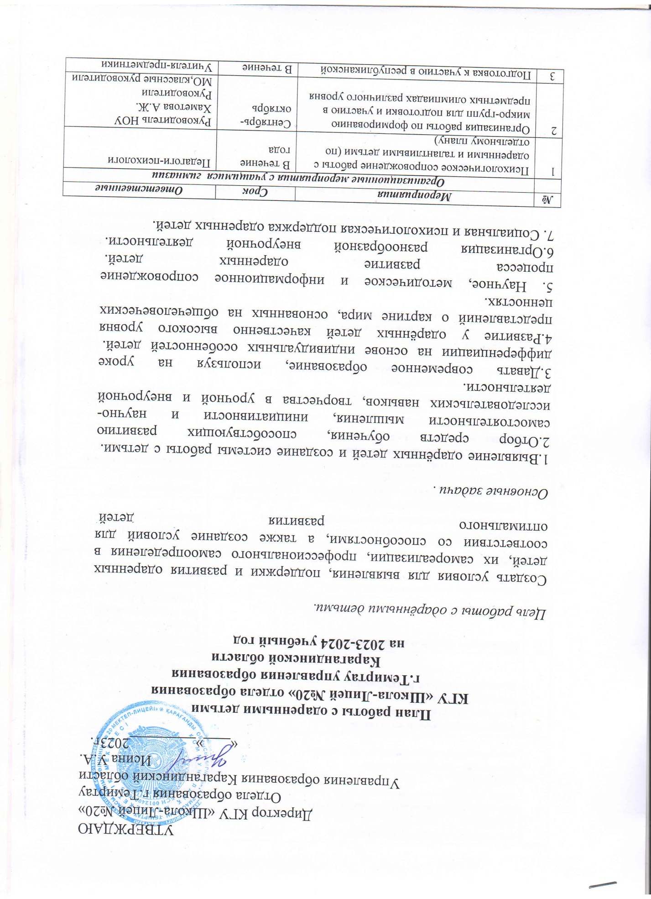

УТВЕРЖДАЮ

Директор КГУ «Школа-Лицей №20»

Отдела образования г.Темиртау

Управления образования Карагандинский области

Исина У.А.

# « » 2023г.

**План работы с одаренными детьми**

**КГУ «Школа-Лицей №20» отдела образования г.Темиртау управления образования Карагандинской области**

# на 2023-2024 учебный год

# *Цель работы с одарёнными детьми.*

# Создать условия для выявления, поддержки и развития одаренных детей, их самореализации, профессионального самоопределения в соответствии со способностями, а также создание условий для оптимального развития детей

# *Основные задачи .*

# 1.Выявление одарённых детей и создание системы работы с детьми.  2.Отбор средств обучения, способствующих развитию самостоятельности мышления, инициативности и научно-исследовательских навыков, творчества в урочной и внеурочной деятельности.  3.Давать современное образование, используя на уроке дифференциации на основе индивидуальных особенностей детей.  4.Развитие у одарённых детей качественно высокого уровня представлений о картине мира, основанных на общечеловеческих ценностях.  5. Научное, методическое и информационное сопровождение процесса развитие одаренных детей.  6.Организация разнообразной внеурочной деятельности.  7. Социальная и психологическая поддержка одаренных детей.

|  |  |  |  |
| --- | --- | --- | --- |
| ***№*** | ***Мероприятия*** | ***Срок*** | ***Ответственные*** |
|  | ***Организационные мероприятия с учащимися  гимназии*** | | |
| 1 | Психологическое сопровождение работы с одаренными и талантливыми детьми (по отдельному плану) | В течение года | Педагоги-психологи |
| 2 | Организация работы по формированию микро-групп для подготовки и участию в предметных олимпиадах различного уровня | Сентябрь-октябрь | Руководитель НОУ Хаметова А.Ж.  Руководители МО,классные руководители |
| 3 | Подготовка к участию в республиканской олимпиаде по общеобразовательным предметам | В течение учебного года | Учителя-предметники |
| 4 | Организация и проведение I (школьного) этапа республиканской предметной олимпиады | Октябрь | Руководитель НОУ Хаметова А.Ж.  руководители МО |
| 5 | Участие во II(городской) этапа республиканской предметной олимпиады | Декабрь | Руководитель НОУ Хаметова А.Ж.  Учителя-предметники |
| 6 | Функционирование факультативов, кружков,  спортивных секций по интересам  учащихся,  ведение спецкурсов по предметам | В течение года | Руководитель НОУ  Хаметова А.Ж.  Зам директора по ВР  Гурьянова Т.Е.  руководители кружков, секций, факультативов |
| 7 | Проведение праздника «День науки» | Апрель | Руководитель НОУ Хаметова А.Ж.  Зам директора по ВР  Гурьянова Т.Е. |
| 8 | Мониторинг результативности работы педагогического коллектива по работе с одаренными детьми | Июнь | Руководитель НОУ Хаметова А.Ж. |
| ***Работа с педагогическим коллективом*** | | | |
|  | Производственные совещания с учителями по вопросам проведения интеллектуальных соревнований различного уровня | В течение года | Руководитель НОУ  Хаметова А.Ж |
|  | Оказание методической помощи учителям по  работе с одаренными детьми | В течение года | Руководитель НОУ  Хаметова А.Ж |
|  | Обобщение опыта работы учителей, работающих с одаренными детьми:  -выступление учителей на семинарах, педагогических советах. | в течение года | администрация, учителя предметники |
|  | Пополнение банка педагогической информации по работе с одаренными детьми  -олимпиады по предметам,  -разработки интеллектуальных мероприятий,  - диагностические материалы по работе с одаренными учащимися | в течение года | учителя-предметники, классные руководители |
|  | Размещение на школьном сайте материалов по работе с одаренными детьми | в течение года | Зам. директора по ПО Хаметова А.Ж.  Зам директора по ВР  Гурьянова Т.Е.  Кутжанова Н.Т.   Руководители методических объединений |
|  | Приобретение учебно-методической литературы, компьютерных программ для организации работы с одаренными детьми | в течение года | учителя-предметники, классные руководители, администрация |
| **Работа с родителями одаренных детей** | | | |
|  | Организация необходимой психолого-педагогической работы среди родителей способных учащихся:  -собеседования школьного психолога с родителями;  -определение рекомендаций по оказанию помощи со стороны родителей одаренным детям  -привлечение родителей для совместного проведения интеллектуальных мероприятий | в течение года | педагог-психолог, учителя- предметники |
| **Участие одаренных детей в интеллектуальных и научных олимпиадах, соревнованиях и конкурсах**  **Международные  интеллектуальные конкурсы, турниры, соревнования** | | | |
|  | Международный конкурс «ПОНИ» | Октябрь - март | Руководитель НОУ Хаметова А.Ж. |
|  | Международная естественно-научная олимпиада среди юниоров (IJSO) | 1-10 декабря | Руководитель НОУ Хаметова А.Ж. |
|  | Евразийская олимпиада по информатике для стран ШОС | 2-я декада декабря | Руководитель НОУ Хаметова А.Ж. |
|  | Международный конкурс по английскому языку в рамках программы «FLEX» | В течение года | учителя английского языка  курьирующий завуч |
|  | Международный конкурс исследовательских проектов по математике и механике имени У. Джолдаспекова | 1-3 марта | Руководитель НОУ Хаметова А.Ж. |
|  | Международные научные соревнования по космическим исследованиям «Открываем мир науки» | апрель | Руководитель НОУ Хаметова А.Ж. |
|  | Участие в международных олимпиадах, конкурсах проектов (по плану  УМЦ Карагандинской области) | В течение года | Руководитель НОУ Хаметова А.Ж. |
|  | Международная олимпиада по казахскому языку и литературе для детей казахской диаспоры «Қазақстан-ата жұртым, қасиетім ана тілім» для учащихся 9-11 классов | 27-30 июня | Руководитель НОУ Хаметова А.Ж. |
| **Республиканские конкурсы и турниры, соревнования** | | | |
|  | Третий (республиканский) этап Президентской олимпиады по предметам естественно-математического цикла | 22-25 ноября | Руководитель НОУ Хаметова А.Ж. |
|  | Третий (областной) этап Республиканской олимпиады для учащихся 5-6 классов по общеобразовательным предметам  (передать регионам) | 1-я декада декабря | Руководитель НОУ Хаметова А.Ж. |
|  | Республиканская олимпиада по лингвистике 9-11(12) классы | 10 декабря | Руководитель НОУ Хаметова А.Ж. |
|  | Третий (областной) этап Республиканской олимпиады для учащихся 9-11 (12) классов по общеобразовательным предметам | на зимних каникулах | Руководитель НОУ Хаметова А.Ж. |
|  | Заключительный этап Республиканской олимпиады для учащихся 9-11 (12) классов по общеобразовательным предметам естественно-математического направления | до 25 марта | Руководитель НОУ Хаметова А.Ж. |
|  | Республиканская олимпиада по казахскому языку среди учащихся некоренной национальности «Тіл-тәуелсіздік тұғыры» для учащихся 9-11 классов | 10-12 мая | Руководитель НОУ Хаметова А.Ж.  Учителя истории |
| ***Областные, городские  олимпиады, конкурсы, турниры,соревнования*** | | | |
|  | Республиканский интеллектуальный конкурс юных историков «Моя малая Родина» для учащихся 9-10 классов (1 этап районный) | 19 сентября | Руководитель НОУ Хаметова А.Ж.  Учителя истории |
|  | Игра-конкурс "Кенгуру" | 1-4 октября | Руководитель НОУ Хаметова А.Ж. |
|  | Первый (региональный) этап Президентской олимпиады по предметам естественно-математического цикла | 12 октября | Руководитель НОУ Хаметова А.Ж.  Учителя-предметники |
|  | Республиканский интеллектуальный конкурс юных историков «Моя малая Родина» для учащихся 9-10 классов (2 этап областной) | 14 октября | Руководитель НОУ Хаметова А.Ж.  Учителя истории |
|  | Второй (отборочный) этап Президентской олимпиады по предметам естественно-математического цикла | 26 октября | Руководитель НОУ Хаметова А.Ж.,  Учителя-предметники |
|  | Первый (школьный) этап Республиканской олимпиады для учащихся 5-6 классов по общеобразовательным предметам | 3-я декада октября | Руководитель НОУ Хаметова А.Ж.,  Учителя-предметники |
|  | 1 тур отборочной лингвистической олимпиады | 3 ноября | Руководитель НОУ Хаметова А.Ж.,  Учителя русского языка |
|  | Организация и проведение национального конкурса исследовательских проектов и творческих работ учащихся 2-7 классов «Зерде» (областной этап) | период осенних каникул | Руководитель НОУ Хаметова А.Ж.,  Учителя-предметники |
|  | Интеллектуальная олимпиада "Ақбота" для общеобразовательных школ | 2-ая декада ноября | Руководитель НОУ Хаметова А.Ж.,  Учителя-предметники |
|  | Второй (районный) этап Республиканской олимпиады для учащихся 5-6 классов по общеобразовательным предметам | 2-ая декада ноября | Руководитель НОУ Хаметова А.Ж.,  Учителя-предметники |
|  | Организация и проведение 2 тура (тестирование) II этапа республиканских конкурсов научных проектов по общеобразовательным предметам | 13-15 декабря | Руководитель НОУ Хаметова А.Ж.,  Учителя-предметники |
|  | Второй (районный) этап Республиканской олимпиады для учащихся 9-11 (12) классов по общеобразовательным предметам | до 30 декабря | Руководитель НОУ Хаметова А.Ж.,  Учителя-предметники |
|  | Организация и проведение национального конкурса исследовательских проектов и творческих работ учащихся 2-7 классов «Зерде» | 17-20 января | Руководитель НОУ Хаметова А.Ж.,  Учителя-предметники |

*Даты мероприятий взяты с официального плана Сары Арка Дарыны и могут меняться в зависимости от погодных и эпидемиологических ситуаций